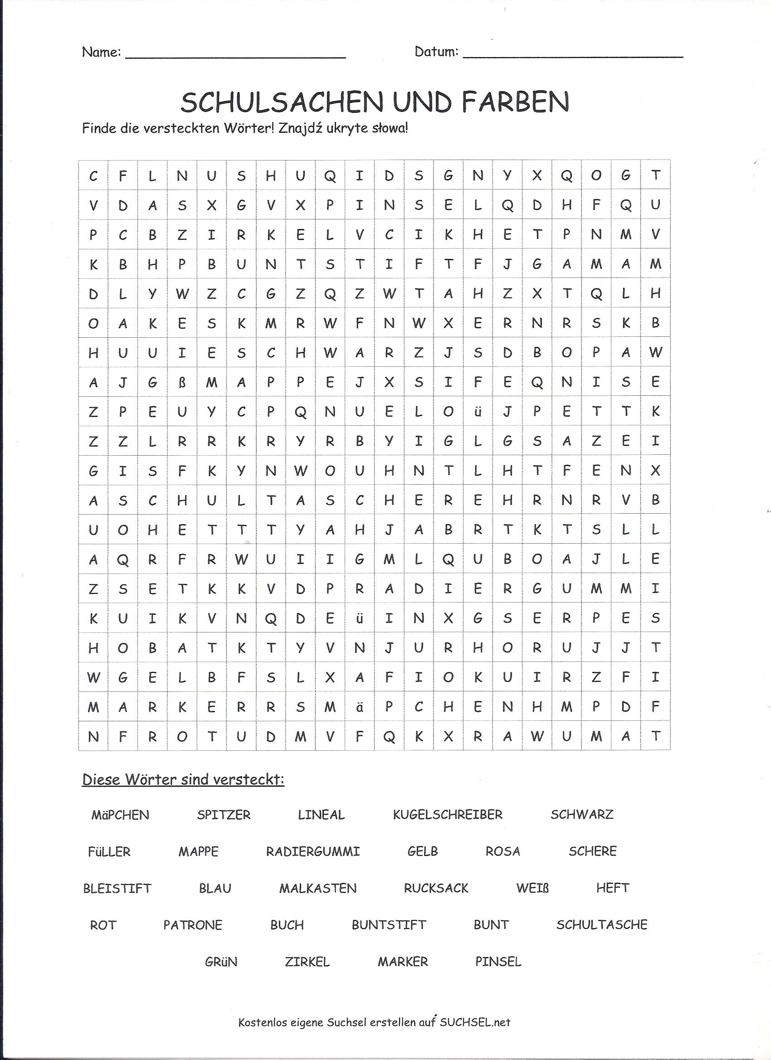

**klasa VII – język niemiecki – GDD**

**12.05.2020 r.**